声明：本资料由 考试吧（Exam8.com） 收集整理，转载请注明出自 http://www.exam8.com
服务：面向较高学历人群，提供计算机类，外语类，学历类，资格类，会计类，工程类，医学类等七大类考试的全套考试信息服务及考前培训.
2008年苏州市初中毕业暨升学考试试卷
化 学
本试卷分第Ⅰ卷（客观题)和第Ⅱ卷（主观题)两部分，第Ⅰ卷第l页至第4页，第Ⅱ卷第5页至第8页：共五大题、30题，满分100分；考试用时100分钟。
注意事项：
1．答题前，考生务话将自己的姓名、考点名称、考场号、座位号用0．5毫米黑色墨水签字笔填写在答题卡相对应的位置上，并认真核对条形码上的准考号、姓名是否与本人的相符合；
2．答客观题(第Ⅰ卷)必须用2B铅笔把答题卡相对应题目的答案标号涂黑，如需改动，请用橡 皮擦干净后，再选涂其他答案；答主观题(第Ⅱ卷)必须用0．5毫米黑色墨水签字笔写在答题卡指定的位置上．不在答题区域内的答案一律无效，不得用其他笔答题；
3．考生答题必须答在答题卡上，答在试卷和草稿纸上无效。
可能用到的相对原子质量：H一1 C—12 N一14 O一16 Na一23 Cl一35．5
第Ⅰ卷(客观题 共60分)
一、选择题(本题包括20题，每题2分，共40分。每题只有一个选项符合题意。)
1．2008年苏州市以国家《太湖流域水环境综合治理总体方案》根治太湖、阳澄湖等流域水污染问题，以下措施与抑制“水质富营养化”减少总氮、总磷排放量关系最为密切的是
①年内关闭设备落后的化工企业261家，在249个村庄建设生活污水处理设施
②将全面取缔沿太湖1km范围内、阳澄湖二级水质保护区内所有围网养殖
③加大将长江水引入太湖流域的调水力度
④年内拓宽河段50 km，完成1580 km河道清淤疏浚任务
⑤在环太湖1km范围内将完成造林2．35万亩，实施湿地保护恢复工程
A．①② B．③ C．④ D．⑤
2．超临界水是常态水在湿度超过374℃、压强超过2．21×10⁷Pa下形成的气、液密度相等的一种特殊状态的物质。在密闭条件下，超临界水可以任意比溶解O₂等，通过氧化反应，在较短时间内以高于90％的效率将废塑料断裂成油状液体，以下有关超临界水的说法错误的是
A．常态水形成超临界水的过程是化学变化
B．超临界水向固体内部的细孔中渗透能力极强
C．利用超临界水技术治理“白色污染”具有广泛的应用前景
D．超临界水处理废塑料的工艺对设备耐高压、耐高温和耐腐蚀的要求很高
3．实验室中不能被加热的玻璃仪器是
A．试管 B．量筒 C．烧杯 D．锥形瓶
4．在H₂O、OH^{一}、H、H⁺ 四种微粒中，属于分子的是
A．OH^{一} B．H C．H₂O D．H⁺
5．下列有关营养成分与人体健康关系叙述错误的是
A．缺铁会患贫血症 B．为防治佝偻病，过量补钙
C．摄入淀粉量不足，会患低血糖 D．食用蔬菜、水果可以补充维生素
6．为了防止传染病疫情发生，必须对发生重大自然灾害的地区进行环境消毒，下列有关常用的消毒剂及对应的化学用语表示错误的是
A．熟石灰的化学式：CaOH
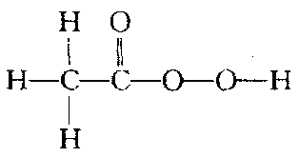
B．过氧乙酸结构式： ，其化学式为：C₂H₄O₃
－1
C．过氧化氢(H₂O₂)中，氧元素为－l价
+1

D．漂白精有效成份次氯酸钠(NaClO)中，氯元素为+l价
7．下列关于二氧化碳的用途只利用了其物理性质的是
A．二氧化碳用作灭火剂
B．干冰能用于人工降雨
C．二氧化碳能用来生产汽水等碳酸饮料
D．二氧化碳参加绿色植物的光合作用可提高农作物产量
8．关于金属物品的使用正确的是
A．铝合金门窗变旧变暗后用砂纸或钢丝球打磨
B．铁桶中加入硫酸铜溶液和石灰乳配制杀菌剂波尔多液
C．铝壶内的水垢用质量分数为18％的热盐酸长时间浸泡
D．校内用钢架制作的自行车防雨棚应定期喷涂油漆防锈
9．括号内是区别下列各组常见物质的方法，其中错误的是
A．面粉和葡萄糖(加水，振荡) B．硬水与软水(加肥皂水，振荡)
C．蒸馏水与盐水(过滤) D．白酒和食醋(闻气味)
10．下列关于氧气的说法正确的是
A．氧气能支持燃烧，可作燃料
B．氧气能跟所有物质发生氧化反应
C．水中的生物能依靠微溶于水中的氧气而生存
D．带火星的术条一定能在含有氧气的集气瓶中复燃
11．有关尿素[CO(NH₂)₂]的说法正确的是
A．尿素的相对分子质量为：12+16+14+1×2×2=46
B．尿素是一种有机氮肥
C．尿素中碳、氧、氮、氢四种元素的质量比为：12：16：14：1
D．尿素中氮元素质量分数的计算式为：×l00％
12．下列实验现象和对应的结论描述都正确的是
A．存某固体中滴加稀盐酸．有气泡产生一一该固体一定是碳酸盐
B．在无色溶液中滴入酚酞试液，溶液变红色——该溶液一定是碱溶液
C．生石灰块投入水中，水会沸腾——生石灰变成熟石灰的过程是放热反应
D．向饱和硫酸铵溶液中加入鸡蛋清，产生白色絮状沉淀——蛋白质变性
13．由种类相同的元素组成的一组物质是
A．冰和干冰 B．银和水银 C．烧碱和纯碱 D．水和双氧水
14．下列金属活动性由强至弱的顺序及元素名称、符号均正确的一组是
A．钾K>钙Ca>钠Na>镁Mg B．铝Al>锌Zn>铁Fe>锡Xi
C．铅Pb>铜Cu>贡Hg D．金Au>银Ag>铂pt
15．根据下列微粒的结构玳意图(圆圈内“+”号和数字表示带正电的质子的数目，弧线上数字代表各电子层带负电的电子的数目），其中属于阳离子的是
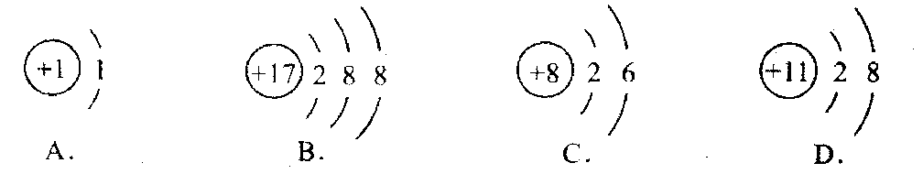
16．下列各组离子在水溶液中能大量共存的是
A．Fe²⁺、Ca²⁺、CO₃^{2—}、OH⁻ B．Na⁺、SO₄^{2—}、Cl—、OH⁻
C．Ba²⁺、H⁺、Cl—、OH— D．Ag⁺、NH₄⁺、NO₃⁻、OH—
17．下列实验操作不当的是
A．将烧碱放在已知质量的烧杯里用托盘天平称量
B．将试管夹从试管底部往上套，夹在试管的中上部
C．振荡试管时,用手紧握试管，拇指堵住试管口，上下晃动
D．滴加液体时，滴瓶滴管的尖端不能触及已加过其它试剂的试管内壁
18．实验室制取下列气体：①用锌和稀硫酸制取氢气；②用双氧水和二氧化锰制取氧气；
③用石灰石和稀盐酸制取二氧化碳气体。下列有关说法错误的是
A．都不需要对气体发生装置加热 B．都可以用排水法收集气体
C．都可用向上排空气法收集气体 D．都可以用相同的发生装置
19．现用质量分数为98%的浓硫酸(密度是1．84g·cm^{－3})配制560g质量分数为14％的稀硫
酸时，下列有关叙述正确的是
A．配制稀硫酸时，用到的玻璃仪器只需量筒和烧杯
B．配制稀硫酸时，一定不能用天平称量所需浓硫酸的质量
C．将480 mL水倾倒入盛有80 mL98％浓硫酸的500 mL量筒中
D．将80g 98％的浓硫酸沿1000mL烧杯内壁缓缓倒入480 mL水中，并不断搅拌
20．下图是氢氧化钙的溶解度曲线图。现有10℃含l00 g水的澄清氢氧化钙饱和溶液。
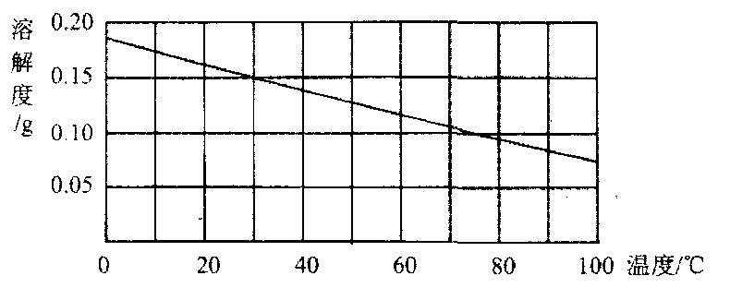
若把该溶液用水浴加热到60℃(水的蒸发忽略不汁)．下列说法错误的是
A．溶液变浑浊 B．溶液变为不饱和
C．溶液仍饱和 D．溶质质量分数变小
二、选填题(本题包括3题，其20小题，每小题1分，共20分，每小题只有一个选项符合题意。)
21．(8分)世界是物质的．物质义是多样的。从下列物质A．陶瓷 B．蛋白质 C．石灰石 D．金刚石 E．纯碱 F．煤炭 G．氨水 H．硝酸铵中，请选择恰当的物质名称前的字母序号填涂在答题卡相应位置。
(1)由原子直接构成的物质 (▲)
(2)构成人体细胞的基础物质 (▲)
(3)蒸馒头时常用来中和发酵产生的酸．又能起发泡作用的物质 (▲)
(4)可以中和工厂排放废水中的硫酸．得到一种氮肥的物质 (▲)
(5)常用作建筑材料，又可以炼铁、制玻璃等的物质 (▲)
(6)溶于水后会使溶液温度明显降低的物质 (▲)
(7)我国古代闻名于世的无机非金属材料 (▲)
(8)被称之为“工业的粮食”的化石燃料 (▲)
22．(6分)行态各异的物质可按一定规律分类。现有A．石墨 B．二氧化锰 C．氢氧化钾 D．硝酸钾 E．海水 F．硫酸六种物质，请选用各物质名称前的字母序号填涂在答题卡 相应位置。
(1)属于非金属单质的是 ▲ ；(2)属于氧化物的是 ▲ ；
(3)属于易溶性盐的是 ▲ ；(4)属于易溶性碱的是 ▲ ；
(5)属于混合物的是 ▲ ；(6)属于不挥发性酸的是 ▲ 。
23．(6分)各种物质之间存在着某种联系。用A代替“大于”，B代替“小于”，C代替“等于”，请分别选用“A”或“B”或“C”填涂在答题卡相应位置。
(1)沸点：水 ▲ 氯化钠鞴溶液；
(2)酸碱度(pH)：食醋 ▲ 肥皂水；
(3)核外电子数：钠原子 ▲ 氢原子；
(4)含碳量：甲醛(CH₂O) ▲ 醋酸(C₂H₄O₂)；
(5)空气中气体成分的体积分数：氧气 ▲ 稀有气体；
(6)通常状况下的液体体积：100 mL酒精与100 mL水混合 ▲ 200 mL。
第Ⅱ卷(主观题 共40分)
注意事项：
1．答主观题(第Ⅱ卷)须用0．5毫米黑色墨水签字笔写在答题卡上指定的位置；
2．不在答题区域内的答案一律无效，不得用其他笔答题。
三、(本题包括2题，共1 5分)
21．(9分)完成下列反应的化学方程式，并回答有关问题。
(1)宇宙飞船上利用氢气、氧气在催化剂作用下反应作燃料电池：
▲ ，在该装置中化学能可以直接转变为 ▲ 能。
(2)煅烧石灰石制生石灰和二氧化碳：
▲ ．该反应是 ▲ (选填“吸热”或“放热”)反应。
(3)钢铁厂用一氧化碳还原磁铁矿(主要成分四氧化三铁)炼铁：
▲
(4)某些工厂用稀硫酸清洗铁制品表面的铁锈(主要成分氧化铁)：
▲ ，溶液由无色变为 ▲ 色。
(5)将锌粉与氯化银的悬浊液混合充分搅拌，可以生成银和锌盐：
▲ ，该反应属于 ▲ 反应类型。
22．(6分)纯碱在日常生活和化学工业中用途很广，如用于硬水软化、洗涤剂生产、食品加工、石油精炼、粗盐精制、玻璃制造等领域。工业上以食盐、氨气(主要由合成氨厂提供)和二氧化碳为主要原料生产纯碱。其流程如下：
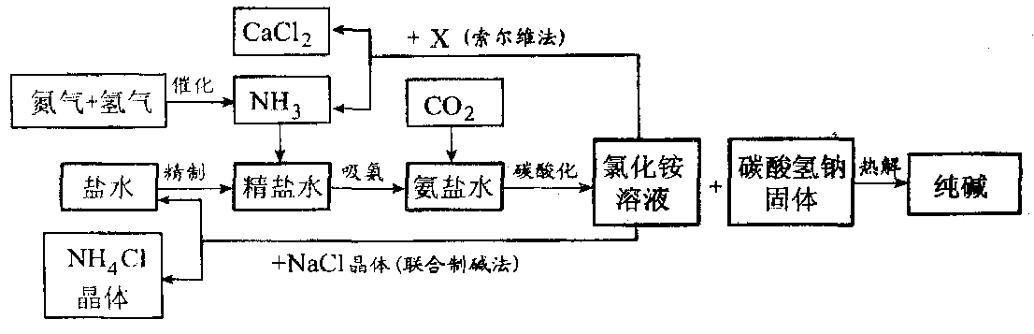
已知有关物质重要反应的化学方程式如下：
①NaCl+NH₃+H₂O+CO₂====NaHCO₃↓+NH₄Cl
△
②2NaHCO₃==== Na₂CO₃+ H₂O+CO₂↑
△
③2NH₄Cl +X====2NH₃↑+CaCl₂+2H₂O
△
④NH₄Cl ==== NH₃↑+HCl↑
根据以上信息回答下列问题。
(1)盐水精制的过程是除去溶液中各种杂质的过程。为将盐水中含有的Ca²⁺、Mg²⁺等沉积，可以向其一和加入过量纯碱．此时将混合液中不溶物除去的方法是 ▲ ；溶液中多余的纯碱可以加 ▲ 试剂来除去。
(2)氨碱工业最关键的一步是：在加压的条件下不断向饱和的氨盐水中通人二氧化碳气体，溶液中会有碳酸氢钠晶体析出。试分析该流程需要加压条件的原因是：________▲__ 。
(3)在氨碱工业的历史上．如何处理流程中剩余的氯化铵溶液，出现了两种工艺：一是“索尔维法”．即在氯化镀溶液中加入物质X ▲ (填化学式)，产生了可循环使用的氢气和大量固体废弃物氯化钙；二是我国化学家侯德榜发明的“联合制碱法”，即在氯化铵溶液中加入适量氯化钠晶体．降低了氯化氨的 ▲ ，使氯化铵晶体单独析出得到另一种产品——氮肥．氯化钠溶液则可以循环利用。
(4)在氨碱工业处理剩余的氯化铵溶液时．为何不直接蒸发结晶析出氯化铵固体?
答： ▲ 。
四、（本题包括3题，共17分)
26．(3分)下列实验操作中的先后顺序正确的是 ▲ (选填合理选项的字母序号，答案并非唯一)。
A．加热碱式碳酸铜检验气体产物，结束时先将导管从石灰水中移出，再熄灭酒精灯
B．检查气密性时．先旋紧连导管的单孔橡皮塞，将导管插入水中，再用手握住试管
C．用启普发生器制氧气时．先向容器内添加锌粒，再向球形漏斗内注入适量稀硫酸
D．制取氧气时，先将导管伸入倒置于水槽中的集气瓶口．再加热盛高锰酸钾的试管
27．(6分)高锰酸钾是日常生活常用的一种杀菌剂，又称为“PP粉”。它是一种紫黑色固体，取少量固体放入研钵内研磨．做如下图实验。
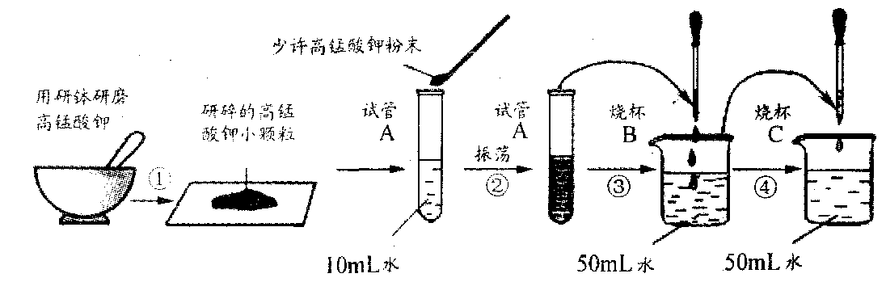
试根据上述实验过程填空。
(1)步骤②将少许高锰酸钾粉末溶于水后得到 ▲ 色溶液，其中振荡的作用是 ▲ 。
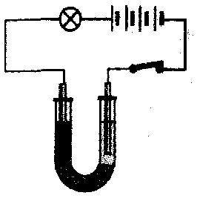
(2)上述实验中，步骤 ▲ (选填实验步骤的序号)说明物质是可分的；步骤④中溶液几乎变为无色。溶液中溶质微粒 ▲ (选填“是”或“不是”)变得更小了。
(3)将步骤②所得溶液的一部分倒入U型管内，再加适量水，接入右图所示的电路。闭合电键，发现灯泡发光，这是由于高锰酸钾溶于水时生成了 ▲ 的缘故。过一段时间后，在与电源相连的两电极区域溶液的颜色深浅出现差异，这又说明高锰酸钾溶液的颜色是由 ▲ (填微粒的符号)决定的。
28．(8分)小彤的一副眼镜戴了一段时间后，发现铜质镜架上出现了一墨绿色物质，他想将其除掉。经查阅资料得知：铜在一定条件下会锈蚀生成一种绿色物质，其主要成分是碱式碳酸铜(俗称铜绿)，于是他和几个同学按如下方案进行了实验。
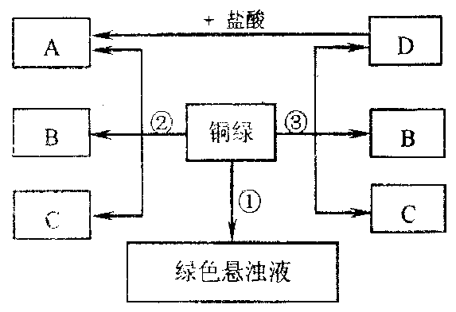
试填空
(1)实验①是向铜绿中加入适量常见无色液体B，再加热至沸，沉淀仍然不变色。实验②、③中C是一种常见的无色气体，B的化学式为 ▲ 。为满足实验③反应所需的外界条件，应该使用关键仪器名称是 ▲ 。
(2)写出实验②反应的化学方程式 ▲ ，
在此过程中，判断铜绿没有完全反应的现象是 ▲ 。
(3)将A的溶液5～9滴滴入5mL10％的氢氧化钠溶液中得到蓝色絮状沉淀，稍加热即变
黑色沉淀D。写出蓝色絮状沉淀转变为D的化学方程式 ▲ 。
△
(4)已知2Ca(HCO₃)==== CaCO₃↓+ H₂O+CO₂↑，则热稳定性CaCO₃> Ca(HCO₃)，由此推理上述实验中铜绿、蓝色絮状沉淀、物质D三种化合物热稳定性由强至弱的顺序是：
▲ > ▲ > ▲ (均写化学式)。
(5)经过讨论．同学们建议小彤可以用 ▲ 除去镜架上的绿色物质。
五、(本题包括2题。共8分)
29．(3分)(本题有a、b两小题，考生任选一题解答，不得两题都解。若两题都解，则以a小题计分)
a．国家“西气东输”工程使得东部沿海地区广大居民用上天然气(主要成分甲烷)作燃料。
已知lkg甲烷燃烧生成液态水和二氧化碳，放出的热量约为5．87×10⁷J。试填空。
(1)参加上述反应的氧气和生我的二氧化碳的化学计量数之比v(O₂)：v(CO₂)= ▲ ；
(2)若lkg甲烷燃烧生成气态水和二氧化碳放出的热量 ▲ 5．57×10⁷J(选填“>”
或“<”或“=”)；
(3)16kg甲烷燃烧生成水和二氧化碳，至少消耗氧气的质量为 ▲ kg。
b．乙醇是一种清洁能源。乙醇的燃烧可发生以下两个反应：
点燃
①C₂H₆O+3O₂==== 2CO₂+ 3H₂O
点燃
②aC₂H₆O+5O₂=====2 CO₂+ 2CO+6 H₂O
试填空。
(1)反应②中的化学计量数a= ▲ ；
(2)反应 ▲ (选填化学方程式的序号)属于完全燃烧，产物无毒性。
(3)9.2g乙醇在空气中若按化学方程式②发生反应，生成一氧化碳的质量为 ▲ g。
30．(5分)食盐不仅是生活必需品．也是生产氯气和烧碱的重要原料。如下图所示，20℃时在混合溶液中，随着氢氧化钠含量的变化，氯化钠达到饱和状态时其溶质质量分数的变化曲线。已知曲线上A、B、C、D四个点的坐标分别为：
A(0，26.5)；B(14.0，15.0)；C(18.8，11.7)；D(38.0，2.0)．
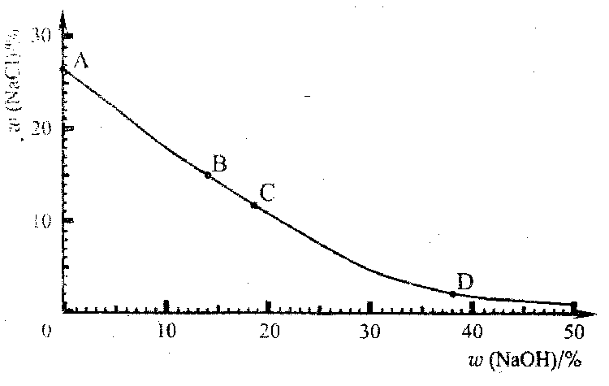
试计算和填空。
(1)20℃时氯化钠在水中的溶解度为 ▲ g，D点处氯化钠的溶解度是 ▲ g。
（计算结果精确到小数点后l位)
(2)请列式计算在20℃时曲线C点处溶液中钠元素的质量分数。(计算结果精确到0．1％)

(3)若现有20℃时，满足曲线上B点指标的溶液，可用 ▲ 方法尽可能地降低氯化钠的含量。达到提纯氢氧化钠的目的。

